**МБДОУ «Детский сад № 21 «Земляничка» города Димитровграда Ульяновской области»**

**Памятка для родителей**

**«Развиваем графомоторные навыки**

**у ребенка … играя»**

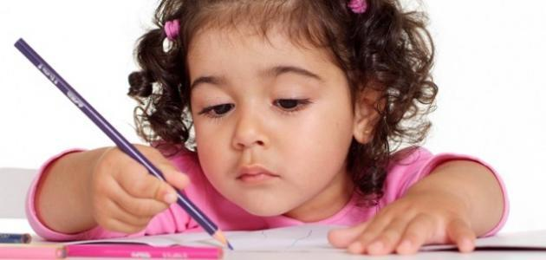

г. Димитровград, 2020 г.

**Графомоторный навык - это определенное положение и движения пишущей руки, которое позволяет: рисовать, раскрашивать, копировать простейшие узоры, соединять точки, правильно удерживать пишущий предмет.**

Уровень развития графомоторных навыков – один из показателей интеллектуальной готовности ребенка к школьному обучению.

Ребенок, имеющий высокий уровень развития мелкой моторики, умеет логически рассуждать, у него достаточно развиты память и внимание, связная речь. Первоклассники часто испытывают серьезные трудности с навыком письма в начальный период обучения: ребёнку тяжело писать, появляется боль и дрожь в кистях рук, они плачут и нервничают.

Чтобы помочь ребенку при первоначальном обучении письму, важно развивать грамоторные навыки до начала обучения в школе, другими словами нужно целенаправленно «тренировать» навыки письма и рисования через развитие мускулатуры пальцев и кистей рук.

Основными заданиями, способствующими тренировке графомоторных навыков считаются следующие:

1. Обводка предмета, рисование по точкам, дорисовывание фигур.
2. Штриховка предмета в разных направлениях (вертикально, горизонтально, по диагонали (под углом 45 градусов).
3. Копирование (перерисовывание) сначала геометрических фигур, затем, цифр, букв, слов.

Однако, такие упражнения требуют определенного уровня усидчивости и внимания. Дети 5-6 лет не могут целенаправленно заниматься в прописях (обводить, штриховать, перерисовывать и др.) 15 минут и более. А именно такое время нужно тратить ежедневно для формирования навыка.

**На помощь приходят игровые технологии.**

Совмещая игры с заданиями в тетрадях (прописях) с игровыми упражнениями можно увеличить время работы над графомоторными навыками, вызвать интерес у ребенка и желание играть.

**Поиграйте дома!**

1. Игра «Бегемот» (игра с платком или листом бумаги) «У меня кулачок проглот, проглотил кулачок платок (или листок). Сразу стало у проглота, брюхо как у бегемота» (собрать платок на вытянутой руке в кулак, повторить второй рукой, затем обеими руками).
2. Игра «Волшебное рисование» (попросите ребенка нарисовать одновременно два одинаковых предмета, двумя руками – звезды, шарики, елочки и пр.)
3. Игра «Золушка». Смешайте в миске три вида крупы: (гречка, горох, фасоль (или другие)). Предложите ребенку, стать… Золушкой, которой мачеха дала сложное задание разобрать крупы на три горсти.
4. Игра со счетными палочками (ватными палочками). Предложите ребенку сделать на столе картинку флажка, елочки, домика, кораблика, шкафа, телевизора, робота и т.п.)

Включите соревновательный эффект. Пусть выполняет одновременно с папой или старшим братом. У кого будет более похоже на реальный предмет, тот и выиграл!

1. Игра «Угадай, что изображено». Ребенку предлагается выложить предмет из цветных шерстяных ниток. Выкладывать лучше на шершавой поверхности (на бархатной бумаге, куске шерстяной материи, или просто на папином шарфе). Вам предстоит угадать, что ребенок выложил. Попробуйте отгадать не сразу, дайте ребенку доделать образ, добавив мелкие детали.

**Тренировать ручки можно не только дома, но и на даче, на прогулке, на кухне…**

**На даче:** дайте ребенку задание взрыхлить, прополоть, вскопать, полить (хорошо, если у вашего ребенка есть свой набор садовых инструментов). Ребенок должен понимать, для чего нужна его работа, знать, что, выполняя её, он приносит пользу.

**На прогулке:** где бы вы ни находились, предоставьте ребенку возможность поближе познакомиться с песком, глиной, водой, снегом. Поощряйте стремление ребенка строить башни и крепости из песка, возводить палочкой на песке, глине творческие образы.

**На кухне:** ребенок может перебирать гречку, рис, пшено, насыпать сахар в сахарницу, соль в солонку. Научите его растирать, размешивать, взбалтывать, отливать, подливать, переливать.

Мы уверены, что ребёнку так же доставит удовольствие раскатывание теста, раскладывания начинки и лепка пельменей, вареников, пирожков.

Занятия покажутся более увлекательными, если будут связаны со знакомым ребенку сказочным сюжетом.

Вместе с ним слепите Колобка, пирожки, которые несла бабушке Красная Шапочка, или те, которыми прикрылась в корзинке Машенька из сказки «Машенька и медведь».

На первый взгляд, многие из этих бытовых умений не имеют никакого отношения к школьной деятельности, но в действительности являются для неё базовыми, так как формируют ручную или «моторную умелость».

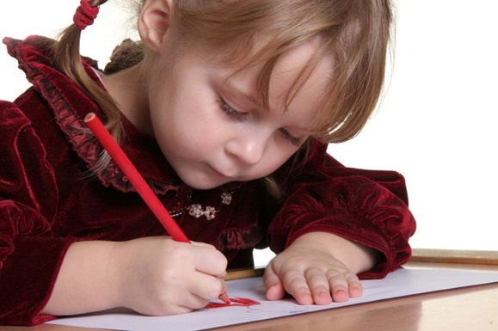

Тренируя мелкую мускулатуру рук через целенаправленные игровые упражнения, мы помогаем задействовать мышцы «сгибания» и «разгибания», которые подают импульсы в мозг, стимулируя центральную нервную систему и способствуя ее развитию.

А такое развитие обеспечивает в свою очередь не только гармоничное умственное и физическое развитие ребенка, но и способствует легкому переходу от игровой деятельности к Новой Успешной Учебной!

Удачи вам в воспитании!